10º FÓRUM DE EXTENSÃO E CULTURA
CONHECENDO A BIOQUÍMICA: DA ORIGEM DA VIDA AO DIA A DIA. A EXPERIÊNCIA DO MUDI COM OS CURSOS TÉCNICOS EM 2012
Jéssica Taís Tanji Umemoto
Débora de Mello Gonçales Sant´Ana
Fernanda Losi Alves de Almeida
Eneri Vieira de Souza Leite e Mello³
Márcia Regina Batista
Simone Fiori

Com a crescente preocupação sobre a divulgação da ciência dos dias de hoje, ao longo dos anos, criaram-se várias formas de popularizar o conhecimento científico, seja por meio de jornais, filmes, revistas, livros, internet, etc. A divulgação do conhecimento aumentou com o avanço da internet, mas ainda assim o ensino científico e tecnológico é defasado. Assim, no trabalho que se segue é relatado como a química é apresentada aos visitantes do Museu, a fim de se socializar os conceitos desta ciência e mostrá-los como ela está relacionado em nosso dia-a-dia. Tem-se que as experiências vivenciadas durante as visitas ao museu mostram a deficiência no ensino científico e tecnológico nas diferentes comunidades e cidades principalmente as populações carentes de bairros pobres ou cidades pequenas. Com os estudantes de cursos técnicos não é diferente, percebe-se a necessidade do aprofundamento dos conhecimentos científicos na área de química. Ainda, a grande maioria dos alunos e professores visitantes se mostraram interessados e, após a visita dos diferentes ambientes disponibilizados pelo MUDI, demonstraram satisfação como modo do modo dinâmico e interdisciplinar de mostrar as diversas áreas presentes em nossas vidas que o museu apresenta.

Palavras-chave: Museu de ciências. Química. Ensino Técnico.
Área Temática: Educação
Coordenadora do projeto: Márcia Regina Batista – Departamento de Análises Clínicas e Biomedicina (DAB) da Universidade Estadual de Maringá (UEM).

Orientadora: Fernanda Losi Alves de Almeida – Departamento de Ciências Morfológicas (DCM) da Universidade Estadual de Maringá (UEM).

INTRODUÇÃO
Todo o ser humano é curioso, especialmente para conhecer mais daquilo que está ao seu redor. Todavia, apesar da grande evolução do conhecimento científico, nos movimentos de popularização da ciência percebe-se a necessidade de ampliação do público que possa compreender os conceitos da ciência e de seu método. Por meio das ações desenvolvidas em Museus de Ciências o ser humano pode se perceber cientista, protagonista e sujeito do desenvolvimento científico, compreendendo leis, moléculas, sistemas (CAVALCANTI; PERSECHINI, 2011).
A Química é uma ciência que não está limitada somente às pesquisas de laboratório e à produção industrial. Pelo contrário, ela está muito presente em nosso cotidiano das mais variadas formas e é parte importante dele. Tem como principal foco o estudo da matéria, suas transformações, propriedades e a energia envolvida nesses processos. E, ainda, permite compreender e explicar as alterações que ocorrem tanto no nosso corpo quanto à nossa volta.

OBJETIVOS
O projeto desenvolvido tem como objetivo demonstrar a química presente em nosso dia-a-dia, bem como sua aplicação. Objetiva-se também socializar conceitos e conhecimentos de bioquímica e química com estudantes e professores do ensino infantil à terceira idade, visitantes do Museu Dinâmico Interdisciplinar (MUDI), a fim de conhecer as áreas da ciência de modo dinâmico e descontraído.

METODOLOGIA

Foram realizadas atividades no laboratório de química do MUDI (Museu Dinâmico Interdisciplinar) tendo como base a proposta do projeto de extensão denominado “Conhecendo a bioquímica: da origem da vida ao dia a dia”.
Os monitores atuantes neste ambiente apresentam aos visitantes dois espaços, a tabela periódica interativa e práticas laboratoriais. A tabela periódica apresenta de forma concreta a disposição dos elementos químicos em grupos e períodos, seus símbolos, usos, histórico e amostras. Os visitantes recebem orientações a respeito da estrutura da tabela periódica, densidade, peso molecular, peso atômico entre outros.
Após a tabela, os visitantes são levados para dentro do laboratório de química com o propósito de se realizar os experimentos. Os mais importantes são: experimento de ácido e base, o qual é feita a abordagem teórica e prática desses conceitos por meio de indicadores industriais, e, ainda, é ensinado a fazer um indicador caseiro (Figura 1); um outro experimento é o do bafômetro, o qual ilustra o funcionamento de um bafômetro e as conseqüências da ingestão excessiva do álcool; o experimento da reação do vulcão que explica como a enzima catalase atua no nosso corpo; além desses apresentou-se experimentos como descalcificação do ovo e dos ossos, demonstração de reações endotérmicas e exotérmicas, eletrólise, etc.
Os experimentos foram obtidos a partir de pesquisa em material didático sobre química, destacando-se os listados abaixo: JENNIFER FOGAÇA. Brasil Escola: Química. Disponível em: <http://www.brasilescola.com/quimica/> Acesso em: 18 de julho de 2012.
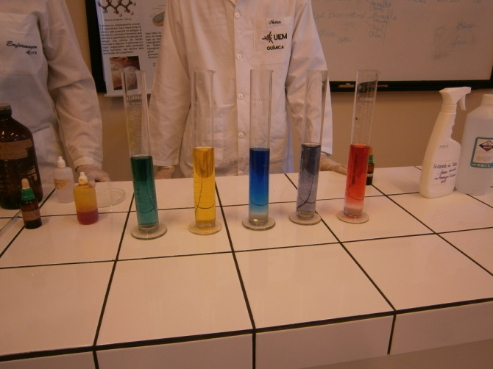  A | 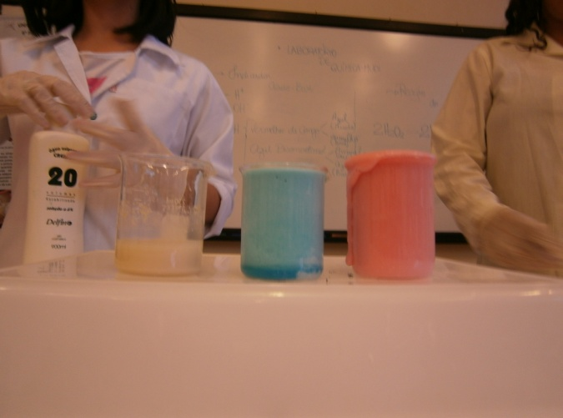  B
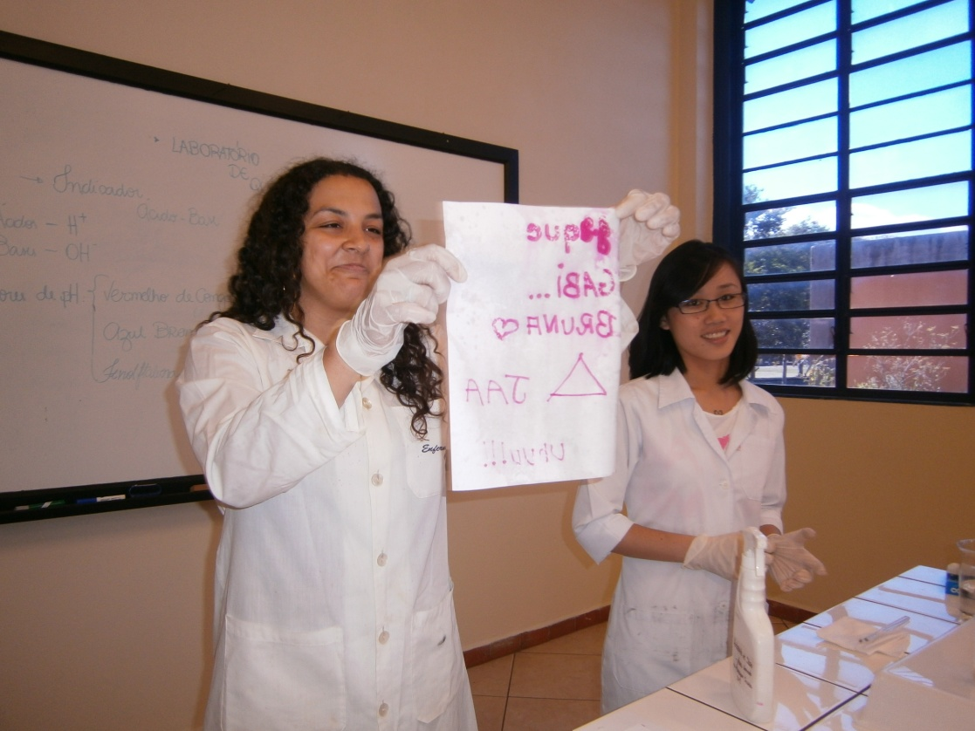  C | 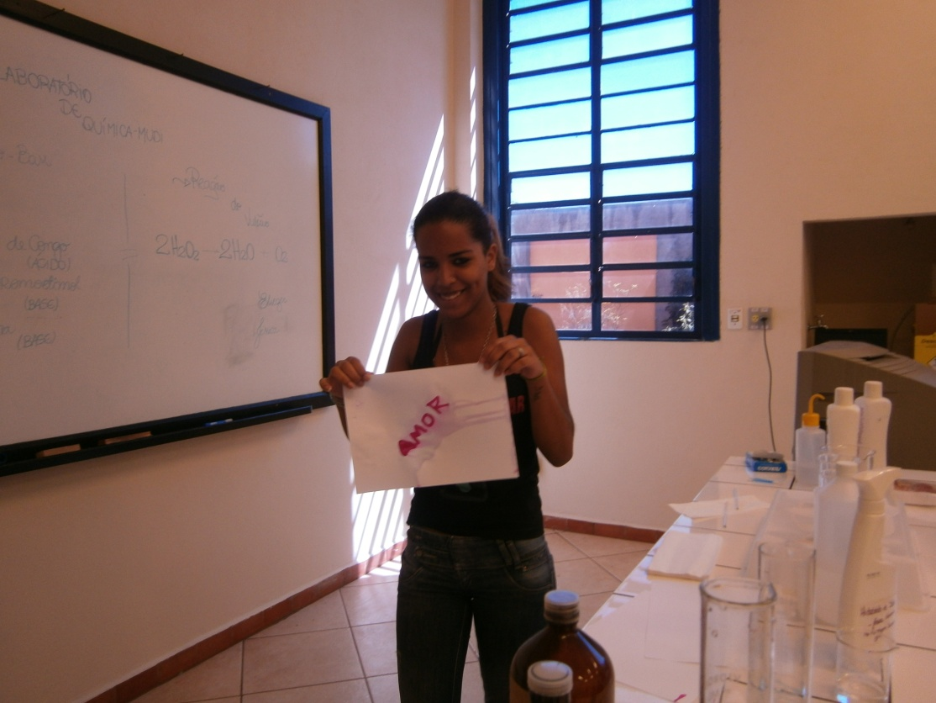  D

Figura 1 Imagens representativas das atividades desenvolvidas no laboratório de química do MUDI em 2012. A - Demonstração de diferentes indicadores ácido-base. B. Demonstração da prática de “vulcão”. C e D Demonstração da prática “mensagem secreta”.

DISCUSSÃO DE RESULTADOS

Os museus e centros de ciências estimulam a curiosidade dos visitantes. Esses espaços oferecem a oportunidade de suprir, ao menos em parte, algumas das carências da escola como a falta de laboratórios, recursos audiovisuais, entre outros, conhecidos por estimular o aprendizado. É importante, no entanto, uma análise mais profunda desses espaços e dos conteúdos neles presentes para um melhor aproveitamento escolar (VIEIRA; BIANCONI; DIAS, 2005).
Neste sentido, o MUDI tem procurado estudar o público visitante como forma de aperfeiçoar as ações de divulgação científica. Neste artigo apresenta-se os visitantes vinculados a cursos técnicos.
Sobre cursos técnicos Kruger e Leite (2010) afirmam que os conteúdos de química devem ser repensados para os cursos de educação de jovens e adultos, valorizando a integração curricular. Privilegiar as questões cotidianas, práticas pedagógicas diferenciadas e introduzir aulas práticas são muito importantes para melhorar a qualidade do ensino de química aos discentes.
Após o término do primeiro semestre foi feita a contagem dos alunos e professores de Cursos Técnicos, os quais visitaram o MUDI. Foram realizadas 10 visitas de escolas técnicas, todas de Maringá, as quais resultaram em 214 alunos, supervisionados por 17 professores. Dessas escolas, as escolas privadas resultam em 118 alunos e das escolas públicas, 96.
Tabela 1 – Relação das dez visitas ao MUDI provenientes de cursos técnicos durante o primeiro semestre de 2012.
Nº ALUNOS | Nº PROFESSORES
9 | 1
40 | 1
34 | 2
25 | 1
23 | 2
20 | 1
15 | 2
17 | 1
20 | 3
11 | 3
214 | 17

Tabela 2 – Relação das dez visitas ao MUDI provenientes de cursos técnicos durante o primeiro semestre de 2012.
CATEGORIA ADMINISTRATIVA | Nº ALUNOS | % ALUNOS
PÚBLICO | 96 | 44,86
PRIVADO | 118 | 55,14
TOTAL | 214 | 100

Verificamos que o MUDI desempenha um papel importante na popularização da ciência na área de química para todos os níveis de ensino, inclusive para a formação técnica. Muitas vezes o aluno não percebe ou, não há conexão entre o saber escolar e o saber científico, nem o saber cotidiano. A educação científica e tecnológica carece de estratégias de ensino que produza contextualização, facilitando a compreensão dos conceitos programáticos ensinado em sala de aula (KRUGER; LEITE, 2010).

CONCLUSÕES

Tem-se que as experiências vivenciadas durante as visitas ao museu mostram a deficiência no ensino científico e tecnológico nas diferentes comunidades e cidades principalmente as populações carentes de bairros pobres ou cidades pequenas. Com os estudantes de cursos técnicos não é diferente, percebe-se a necessidade do aprofundamento dos conhecimentos científicos na área de química.
Ainda, a grande maioria dos alunos e professores visitantes se mostraram interessados e, após a visita dos diferentes ambientes disponibilizados pelo MUDI, demonstraram satisfação como modo do modo dinâmico e interdisciplinar de mostrar as diversas áreas presentes em nossas vidas que o museu apresenta.

REFERÊNCIAS BIBLIOGRÁFICAS

CAVALCANTI, C.C.B.; PERSECHINI, P.M. Museus de Ciências e a popularização do conhecimento no Brasil. Field Actions Science Reports, v.3, 2011.
KRUGER, J.G.; LEITE, S.Q.M. O ensino de química no curso técnico integrado PROEJA em metalurgia e materiais (IFES campus Vitória): análise das percepções discentes. Ciências & Cognição, v. 15, n.1: 171-186, 2010.
VIEIRA, V. BIANCONI, M.; DIAS, M. Espaços não-formais de ensino e o currículo de ciências. Ciência e Cultura, v.57, n.4, 2005.

Discente do Curso de Engenharia Química – Bolsista PIBIC-AF-IS
Professora Adjunta da UEM – Mestrado em Biociência Aplicada à Farmácia; Departamento de Ciências Morfológicas; Museu Dinâmico Interdisciplinar (MUDI)
Professora Adjunta da UEM – Departamento de Ciências Morfológicas
Professora Associada da UEM – Mestrado em Biociência Aplicada à Farmácia;Departamento de Análises Clínicas e Biomedicina (DAD)
Professora Adjunta da UEM – Departamento de Ciências – Campus de Goioerê.

